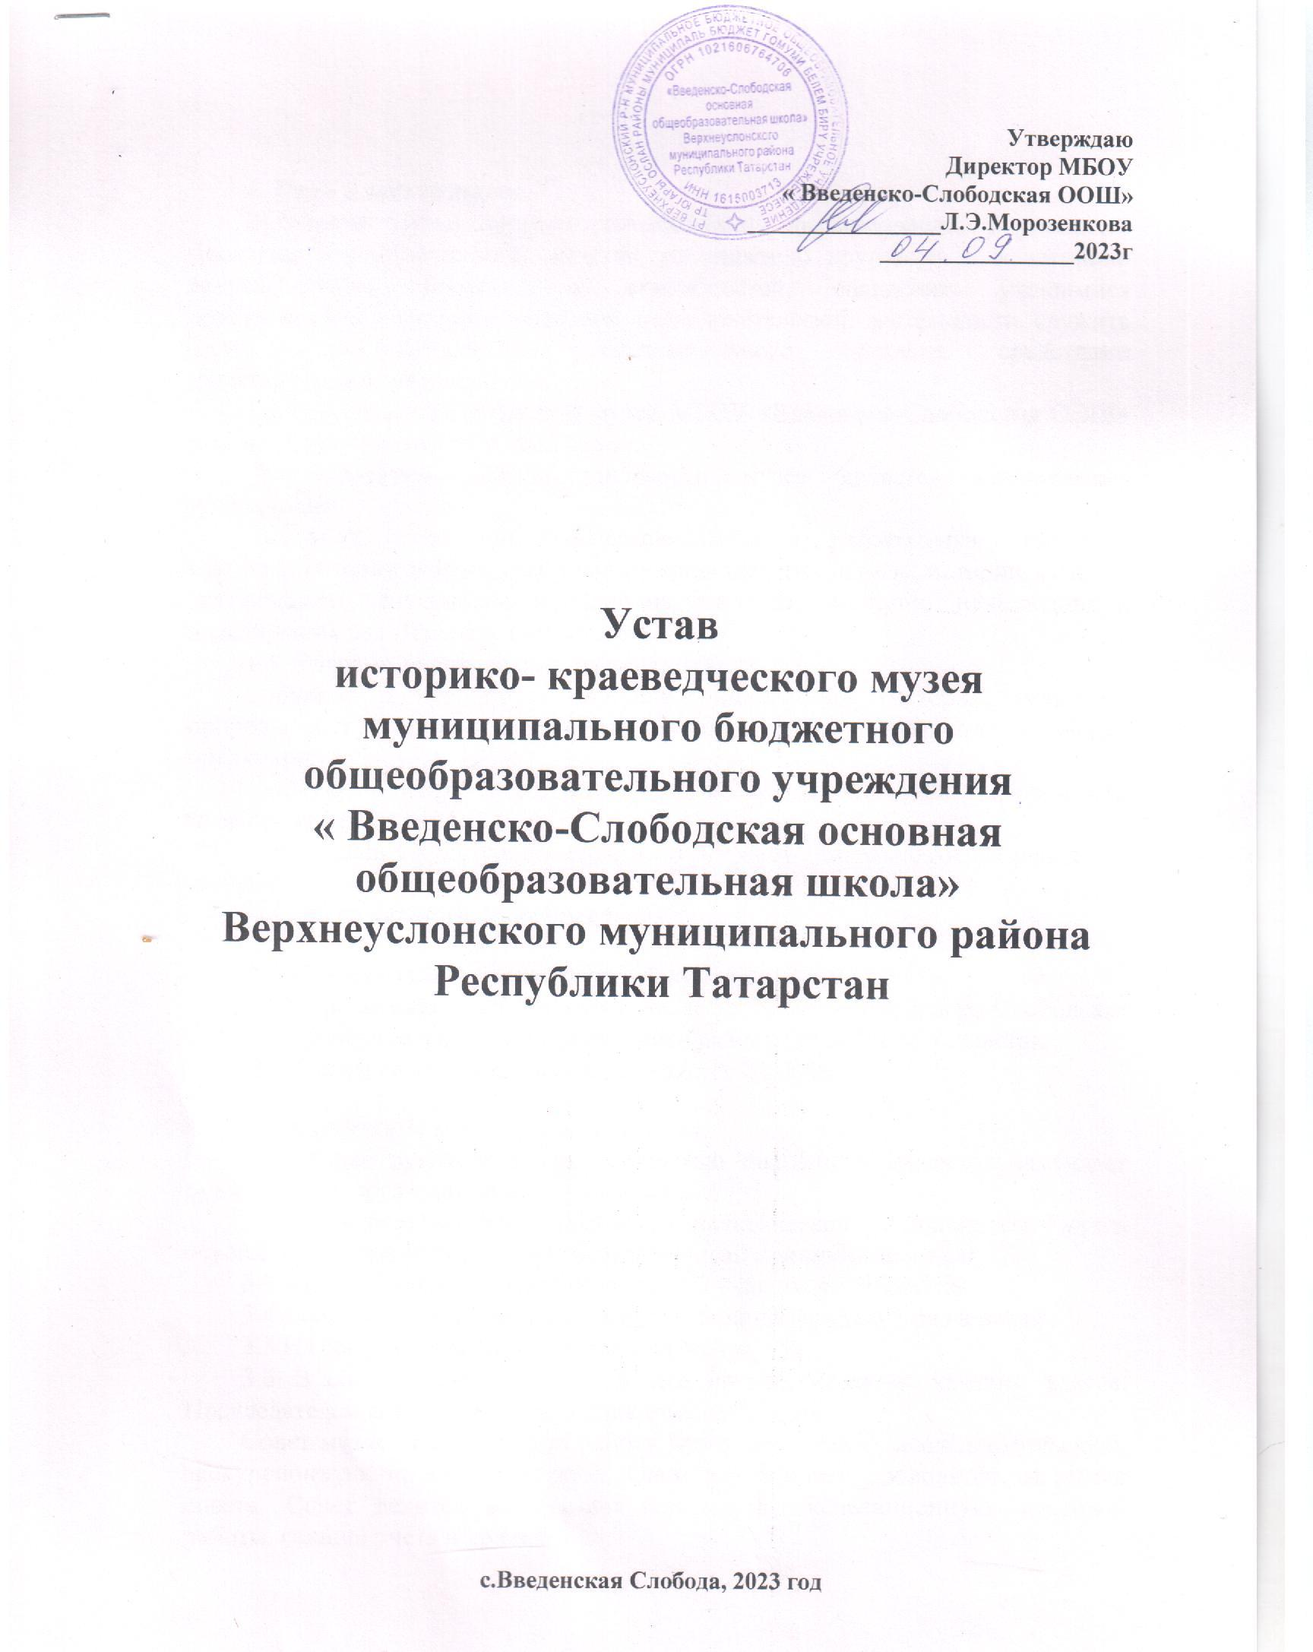

Утверждаю
Директор МБОУ
« Введенско-Слободская ООШ»
________________Л.Э.Морозенкова
________________2023г

Устав
историко- краеведческого музея
муниципального бюджетного общеобразовательного учреждения
« Введенско-Слободская основная общеобразовательная школа»
Верхнеуслонского муниципального района
Республики Татарстан

с.Введенская Слобода, 2023 год

1. Цели и задачи музея.
Школьный музей призван способствовать формированию у учащихся гражданско- патриотических качеств, расширению кругозора и воспитанию познавательных интересов и способностей, овладению учащимися практическими навыками поисковой, исследовательской деятельности, служить целям совершенствования образовательного процесса средствами дополнительного образования.
1.1 Историко-краеведческий музей МБОУ «Введенско-Слободская ООШ» школы основан 4 сентября 2023 года.
1.2 Профилем работы школьного музея является историческое краеведение.
Основной темой поисково-исследовательской работы музея является: изучение истории и культуры родного края, истории школы, истории жизни и деятельности выпускников, жителей нашего села, истории исчезающих и исчезнувших сел Верхнеуслонского района.
1.3 Задачами школьного музея являются:
- охрана и пропаганда подлинных памятников (истории, культуры, природы и т.д.) путем выявления, изучения, сбора и хранения музейных предметов;
- осуществление воспитательной и образовательной деятельности музейными средствами;
- организация культурно-методической и иной деятельности, разрешенной законом;
- развитие детского самоуправления.

2. Учредитель и учредительные документы музея.
2.1 Учредителем данного музея является МБОУ «Введенско-Слободская ООШ» Верхнеуслонского муниципального района Республики Татарстан.
2.2 Деятельность музея регламентируется Уставом.

3. Организация и деятельность музея.
3.1 Общее руководство деятельностью школьного музея осуществляет руководитель образовательного учреждения.
3.2 Непосредственное руководство практической деятельностью музея осуществляет руководитель музея, назначенный приказом по школе.
3.3 Актив школьного музея состоит из 3 учащихся 5-9 классов.
3.4 Собрание актива музея проходят с периодичностью 1 раз в месяц.
3.5 На собраниях актива избирается совет музея.
3.6 В состав совета входит по два представителя из каждого класса. Председателем совета является ученик старшего звена.
Совет музея планирует всю работу музея: поисковую, исследовательскую, экскурсионную, пропагандистскую. Один раз в месяц проводятся заседания совета. Совет делится на секции: поисковую, экспозиционную, массовой работы, секцию учета и хранения.
3.7 Совет музея на своих заседаниях решает вопросы включения в фонды музея поступивших в процессе комплектования памятников истории, культуры, природы, рассматривает и утверждает планы работы, тематико – экспозиционные планы, заслушивает отчеты поисковых групп, обсуждает основные вопросы деятельности музея: подготовку лекторов, экскурсоводов, проведения мероприятий и др.

4. Учет и обеспечение сохранности фондов музея.
4.1 Все музейные предметы регистрируются в инвентарных книгах учета основного и вспомогательного фонда.
- учет подлинных памятников материальной и духовной культуры, объектов природы осуществляется в книге учета основного фонда школьного музея;
- учет научно-вспомогательных материалов ( копий, макетов, диаграмм и тд.) осуществляется в книге учета научно-вспомогательного фонда.
4.2 Экспозиция музея размещена в помещении МБОУ «Введенско-Слободская ООШ» Верхнеуслонского муниципального района Республики Татарстан,2 этаж.
4.3 Ответственность за сохранность фондов школьного музея несет директор образовательного учреждения.
4.4 Хранение в школьном музее взрывоопасных, радиоактивных и иных предметов, угрожающих жизни и безопасности людей, категорически запрещается.
4.5 Хранение огнестрельного и холодного оружия, предметов из драгметаллов и драгоценных камней осуществляется в соответствии с существующим законодательством.

5. Реорганизация (ликвидация) музея.
Вопрос о реорганизации (ликвидации) школьного музея, а также о судьбе его коллекции решается советом образовательного учреждения и его администрацией по согласованию с вышестоящими органами образования и другими учредителями.

